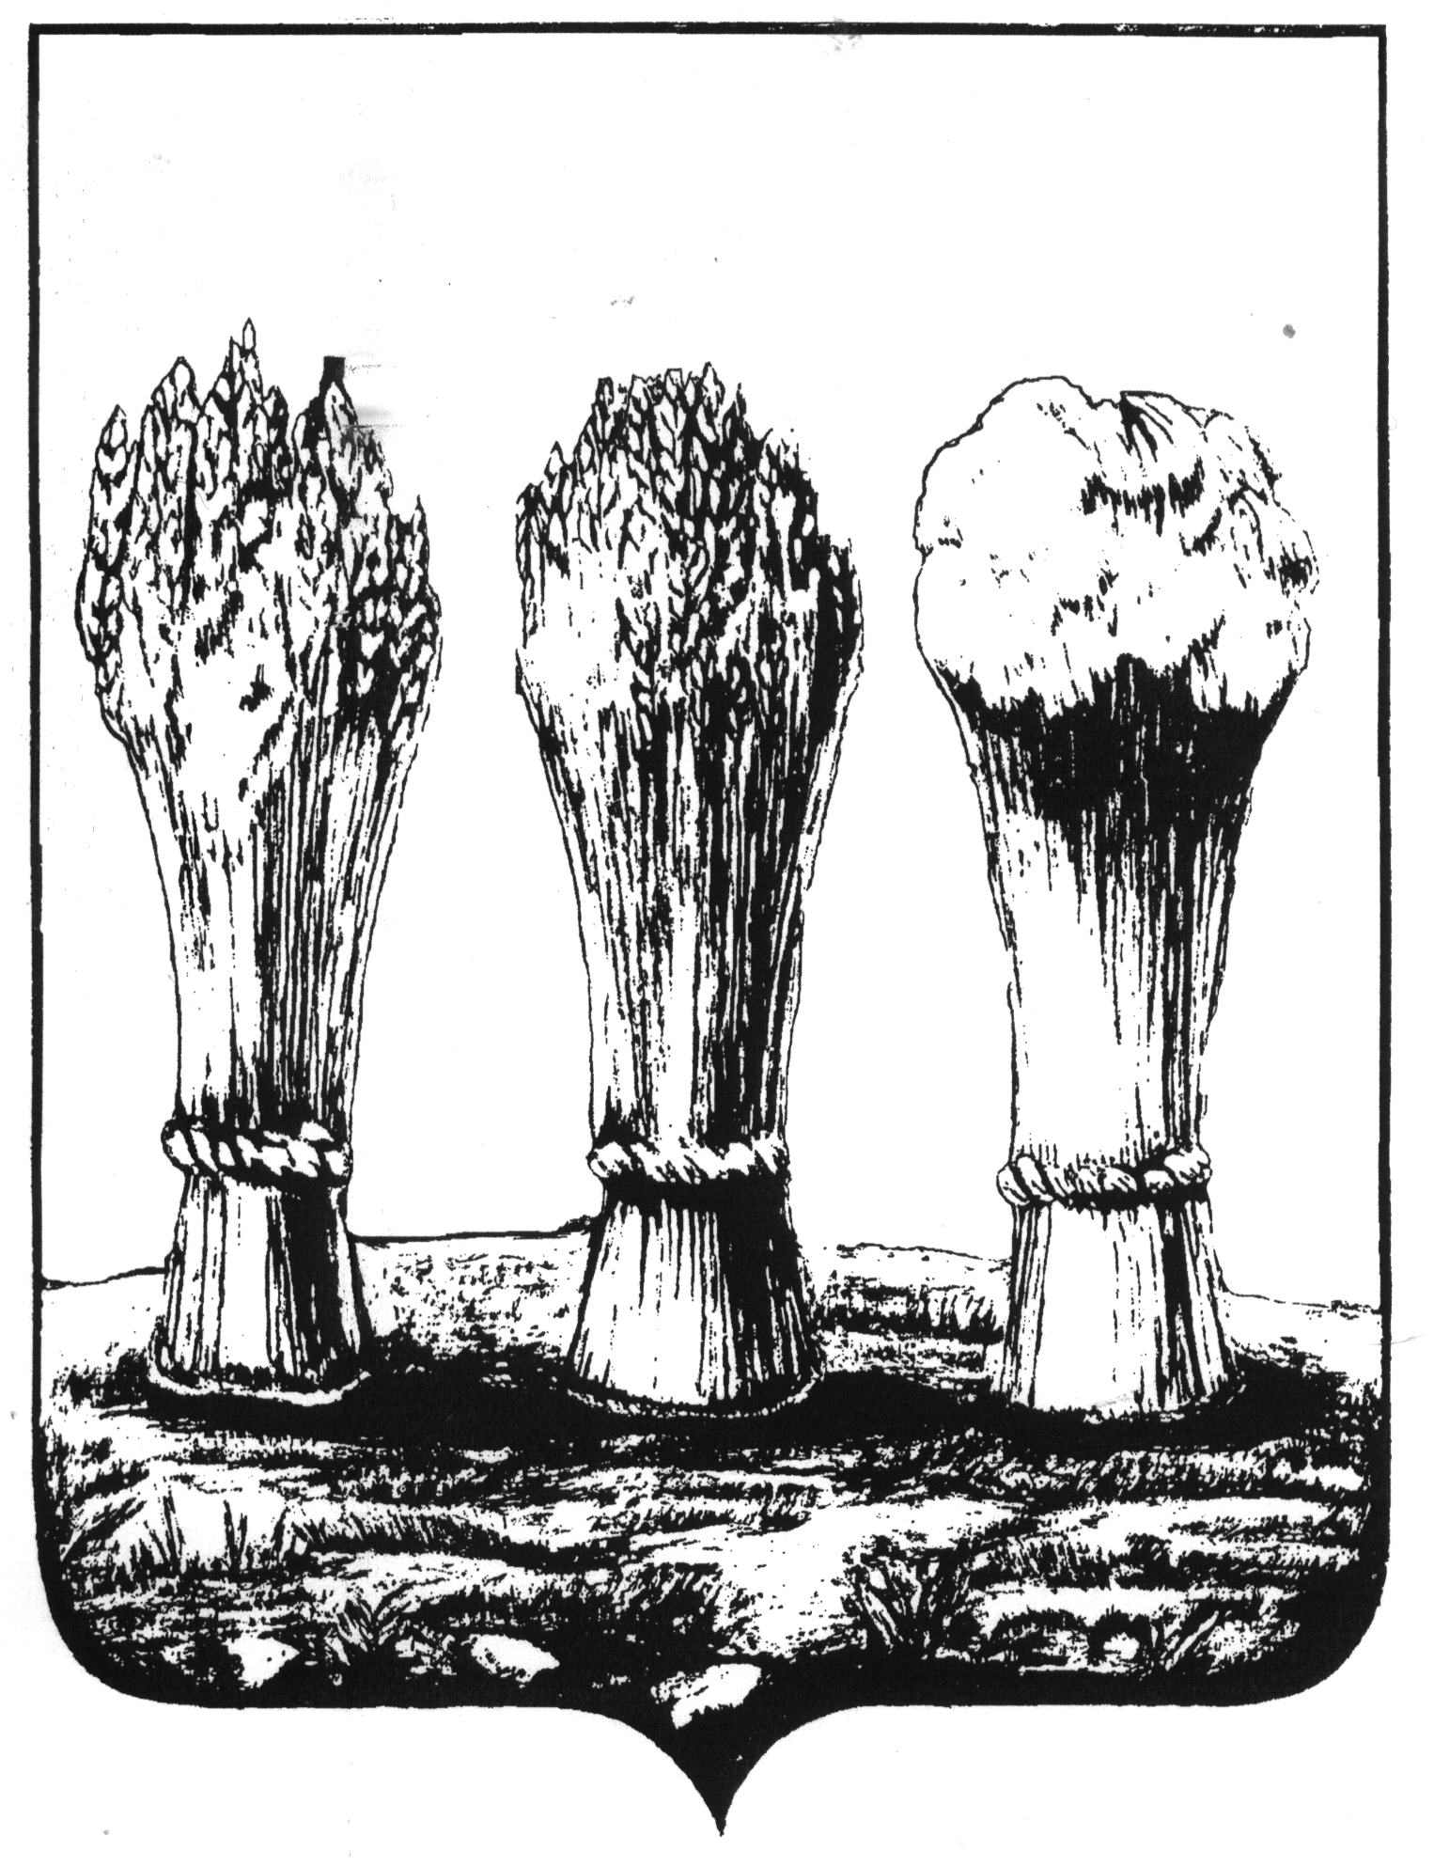

**ПЕНЗЕНСКАЯ ГОРОДСКАЯ ДУМА**

# _____________________________________________________________________________

**РЕШЕНИЕ**

31.08.2012№ 974-42/5

**Отчет Управления образования города Пензы о подготовке муниципальных образовательных учреждений города к новому 2012-2013 учебному году**

Заслушав и обсудив отчет Управления образования города Пензы о подготовке муниципальных образовательных учреждений города к новому 2012-2013 учебному году, руководствуясь ст.22 Устава города Пензы,

Пензенская городская Дума решила:

1. Отчет Управления образования города Пензы о подготовке муниципальных образовательных учреждений города к новому 2012-2013 учебному году принять к сведению.

2. Рекомендовать администрации города Пензы (Р.Б.Чернов) при формировании бюджета на 2013 год предусмотреть средства на финансирование работ по капитальному и текущему ремонтам муниципальных образовательных учреждений.

3. Управлению образования города Пензы (Ю.А. Голодяев):

1) завершить подготовку муниципальных образовательных учреждений города Пензы к новому 2012-2013 учебному году;

2) провести работу по выполнению предписаний контролирующих органов до начала нового 2012-2013 учебного года;

3) обеспечить до начала нового 2012-2013 учебного года проведение работ, запланированных в рамках реализации проекта по модернизации общего образования Пензенской области в 2012 году;

4) в срок до 10 сентября 2012 года подготовить и представить в городскую Думу информацию о готовности муниципальных образовательных учреждений города Пензы к новому 2012-2013 учебному году.

4. Снять с контроля решение Пензенской городской Думы от 26.08.2011 № 680-30/5 «Отчет Управления образования города Пензы о подготовке муниципальных образовательных учреждений города к новому 2011-2012 учебному году».

5. Контроль за выполнением настоящего решения возложить на заместителя Главы администрации города Пензы Л.Ю. Рябихину, Управление образования города Пензы (Ю.А. Голодяев) и постоянную комиссию городской Думы по образованию, здравоохранению, науке, культуре и социальным вопросам (Б.Б. Дрякин).

Глава города И.А. Белозерцев